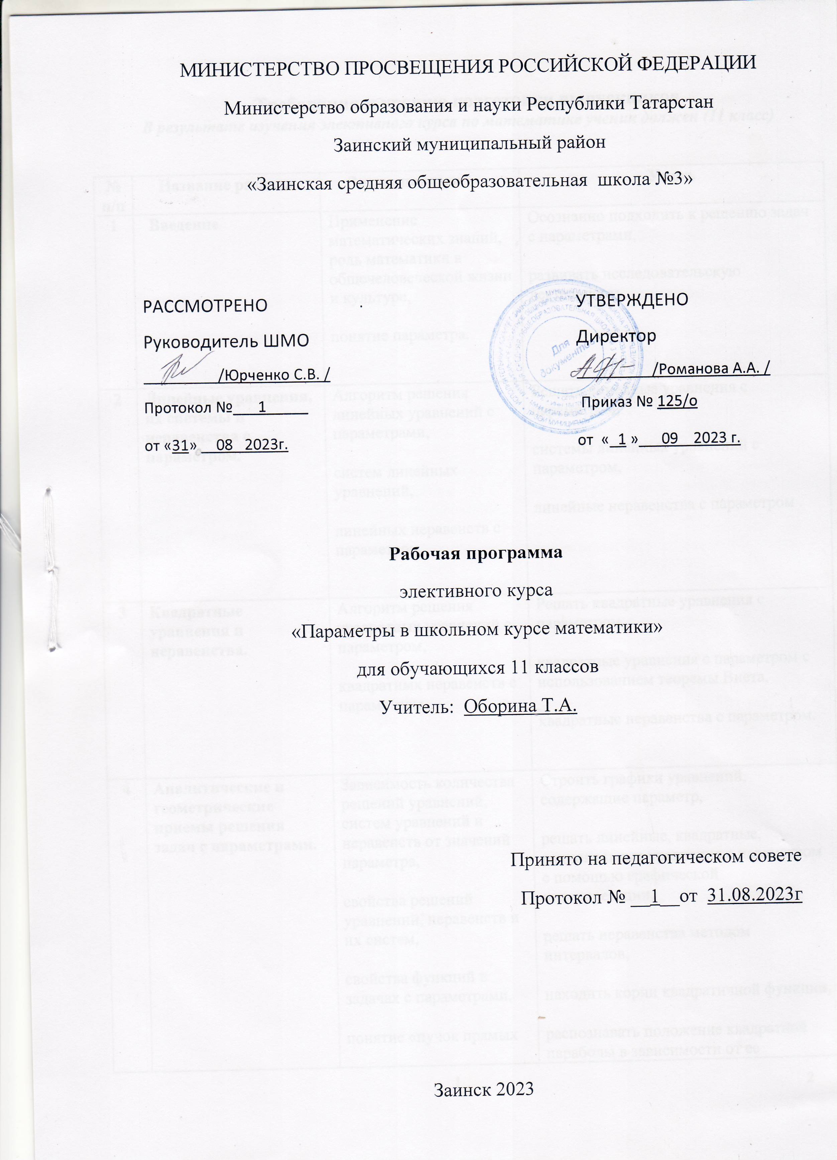

Требования к уровню подготовки выпускников

В результате изучения элективного курса по математике ученик должен (11 класс)

№ п/п | Название раздела | Знать, понимать | Уметь
1 | Введение | Применение математических знаний, роль математики в общечеловеческой жизни и культуре,  понятие параметра. | Осознанно подходить к решению задач с параметрами,  развивать исследовательскую деятельность.
2 | Линейные уравнения, их системы и неравенства с параметром. | Алгоритм решения линейных уравнений с параметрами,  систем линейных уравнений,  линейных неравенств с параметром. | Решать линейные уравнения с параметром,  системы линейных уравнений с параметром,  линейные неравенства с параметром .
3 | Квадратные уравнения и неравенства. | Алгоритм решения квадратных уравнений с параметром,  квадратных неравенств с параметром. | Решать квадратные уравнения с параметром,  квадратные уравнения с параметром с использованием теоремы Виета,  квадратные неравенства с параметром.
4 | Аналитические и геометрические приемы решения задач с параметрами. | Зависимость количества решений уравнений, систем уравнений и неравенств от значений параметра,  свойства решений уравнений, неравенств и их систем,  свойства функций в задачах с параметрами,  понятие «пучок прямых на плоскости»,  понятие «фазовая плоскость»,  способ решения уравнений с использованием области определения уравнения,  уравнения с использованием метода оценок. | Строить графики уравнений, содержащие параметр,  решать линейные, квадратные, рациональные уравнения с параметром с помощью графической интерпретации,  решать неравенства методом интервалов,  находить корни квадратичной функции,  распознавать положение квадратной параболы в зависимости от ее коэффициентов,  строить графики квадратичных функций,  исследовать квадратичный трехчлен,  сравнивать и обобщать закономерности,  анализировать и проводить аналогию,  применять симметрию при решении уравнений с параметром,  решать уравнения с использованием области определения уравнений,  решать уравнения с использованием метода оценок.
5 | Решение различных видов уравнений и неравенств с параметрами. | Нестандартные приемы и методы решения тригонометрических, показательных, логарифмических и иррациональных уравнений и неравенств с параметрами. | Применять нестандартные приемы и методы решения уравнений, неравенств и систем с параметрами;  решать тригонометрические уравнения и неравенства с параметром,  решать логарифмические уравнения и неравенства с параметром,  решать иррациональные уравнения и неравенства с параметром.

Содержание
элективного курса для учащихся 11 класса на тему
«Параметры в школьном курсе математики»

№ п/п | Название раздела | Краткое содержание | Количество часов
1 | Введение | Понятие уравнений с параметрами. Первое знакомство с уравнения с параметрами. | 1
2 | Линейные уравнения, их системы и неравенства с параметром | Линейные уравнения с параметром. Алгоритм решения линейных уравнений с параметром. Решение линейных уравнений с параметрами. Зависимость количества корней в зависимости от коэффициентов а и в. Решение уравнений с параметрами при наличии дополнительных условий к корням уравнения. Решение уравнений с параметрами, приводимых к линейным. Линейные неравенства с параметрами. Решение линейных неравенств с параметрами. Классификация систем линейных уравнений по количеству решений (неопределенные, однозначные, несовместные). Понятие системы с параметрами. Алгоритм решения систем линейных уравнений с параметрами. Параметр и количество решений системы линейных уравнений. | 12
3 | Квадратные уравнения и неравенства | Понятие квадратного уравнения с параметром. Алгоритмическое предписание решения квадратных уравнений с параметром. Решение квадратных уравнений с параметрами. Зависимость количества корней уравнения от коэффициента а и дискриминанта. Решение с помощью графика. Применение теоремы Виета при решении квадратных уравнений с параметром. Решение квадратных уравнений с параметрами при наличии дополнительных условий к корням уравнения. Расположение корней квадратичной функции относительно заданной точки. Задачи, сводящиеся к исследованию расположения корней квадратичной функции. Решение квадратных уравнений с параметром первого типа («для каждого значения параметра найти все решения уравнения»). Решение квадратных уравнений второго типа («найти все значения параметра, при каждом из которых уравнение удовлетворяет заданным условиям»). Решение квадратных неравенств с параметром первого типа. Решение квадратных неравенств с параметром второго типа. | 11
4 | Аналитические и геометрические приемы решения задач с параметрами | Использование графических иллюстраций в задачах с параметрами. Использование ограниченности функций, входящих в левую и правую части уравнений и неравенств. Использование симметрии аналитических выражений. Метод решения относительно параметра. Применение равносильных переходов при решении уравнений и неравенств с параметром. | 9
5 | Решение различных видов уравнений и неравенств с параметрами | Решение тригонометрических уравнений, неравенств с параметром. Решение логарифмических уравнений, неравенств с параметром. | 1

Календарно- тематическое планирование
элективного курса для учащихся 11 класса
на тему «Параметры в школьном курсе математики»

№  п\п | Изучаемый раздел, тема урока |  | Количество часов | Календарные сроки
№  п\п |  |  | Количество часов | Планируемые сроки | Фактические сроки
Математика-царица наук (1 ч.)
1 | Введение |  | 1 | 07.09
Линейные уравнения, их системы и неравенства с параметром (12 ч.)
2  3 | Решение линейных уравнений а с параметрами.  Решение линейных уравнений с параметрами. |  | 1  1 | 14.09  21.09
4 | Решение линейных уравнений с параметрами при наличии дополнительных условий (ограничений) к корням уравнений. |  | 1 | 28.09
5  6 | Решение уравнений, приводимых к линейным.  Решение уравнений, приводимых к линейным. |  | 1  1 | 05.10  12.10
7  8 | Решение систем линейных уравнений (с двумя переменными) с параметрами.  Решение систем линейных уравнений (с двумя переменными) с параметрами. |  | 1  1 | 19.10  26.10
9 | Решение линейных уравнений и систем линейных уравнений, содержащих параметры. |  | 1 | 09.11
10 | Проверочная работа по теме «Линейные уравнения и системы уравнений с параметрами». |  | 1 | 16.11
11  12  13 | Решение линейных неравенств с параметрами.  Решение линейных неравенств с параметрами с помощью графической интерпретации.  Решение систем линейных неравенств с одной переменной, содержащих параметры. |  | 1  1  1 | 23.11  30.11  07.12
Квадратные уравнения и неравенства (11 ч.)
14 |  | Решение квадратных уравнений с параметрами. | 1 | 14.12
15 |  | Использование теоремы Виета при решении квадратных уравнений с параметрами. | 1 | 21.12
16 |  | Решение уравнений с параметрами, приводимых к квадратным. | 1 | 28.12
17  18  19  20  21 |  | Расположение корней квадратного уравнения в зависимости от параметра.  Расположение корней квадратного уравнения в зависимости от параметра.  Расположение корней квадратного уравнения в зависимости от параметра.  Взаимное расположение корней двух квадратных уравнений.  Проверочная работа по теме «Квадратные уравнения с параметрами». | 1  1  1  1  1 | 11.01  18.01  25.01  01.02  08.02
22  23  24 |  | Решение квадратных неравенств.  Решение неравенств методом интервалов.  Нахождение заданного количества решений уравнения или неравенства. | 1  1  1 | 15.02  22.02  29.02
Аналитические и геометрические приемы решения задач с параметрами (9 ч.)
25  26 |  | Графический метод решения задач с параметрами  Графический метод решения задач с параметрами. | 1  1 | 07.03  14.03
27  28  29  30  31  32  33 |  | Применение понятия «пучок прямых на плоскости».  Фазовая плоскость.  Использование симметрии аналитических выражений.  Решение относительно параметра.  Область определения помогает решать задачи с параметрами.  Использование метода оценок и экстремальных свойств функции.  Равносильность при решении задач с параметрами. | 1  1  1  1  1  1  1 | 21.03  04.04  11.04  18.04  25.04  02.05  16.05
Решение различных видов уравнений и неравенств с параметрами (1 ч.)
34 |  | Решение тригонометрических, показательных, логарифмических и иррациональных уравнений и неравенств. | 1 | 23.05

Литература:
1.Сборник элективных курсов. Математика. И.Н.Студенецкая, Л.С.Сагателова; Издательство «Учитель», 2006;
2.Сборник программ курсов по выбору по математике. О.М.Фадеева, Москва «Глобус», 2007;
3.Математика 10-11 классы; Решение уравнений и неравенств с параметрами. Элективный курс. Автор-составитель Д,Ф,Айвазян; Издательство «Учитель», Волгоград; издание 2009;
4.Учебник «Алгебра и начала анализа» 11 С.М.Никольский, М.К.Потапов, Н.Н.Решетников, А.В.Шевкин, Москва «Просвещение» базовый и профильный уровни, 2009;
5.А.П.Ершова, В.В.Голобородько. Самостоятельные и контрольные работы по алгебре и началам анализа для 11 класса;
5.Шарыгин И.Ф. Факультативный курс по математике. Решение задач;
6.С.Ю.Ященко, учебно-тренировочные тесты 30 вариантов, Москва, 2019(базовый уровень);
7.С.Ю.Ященко, учебно-тренировочные тесты 36 вариантов, Москва 2019(профильный уровень);
8. В,П,Моденов, Задачи с параметрами. Координатно-параметрический метод. Учебное пособие для школьников и абитуриентов. Издательство «Экзамен», Москва 2007;
9. В,В,Мирошин, Решение задач с параметрами. Теория и практика. Издательство «Экзамен», Москва 2009;
10. А.Х.Шаяхмейстер, Уравнения и неравенства с параметрами, С.-Петербург Москва 2006;
11. А.Х.Шаяхмейстер, Задачи с параметрами на экзаменах, С.-Петербург Москва 2009.

